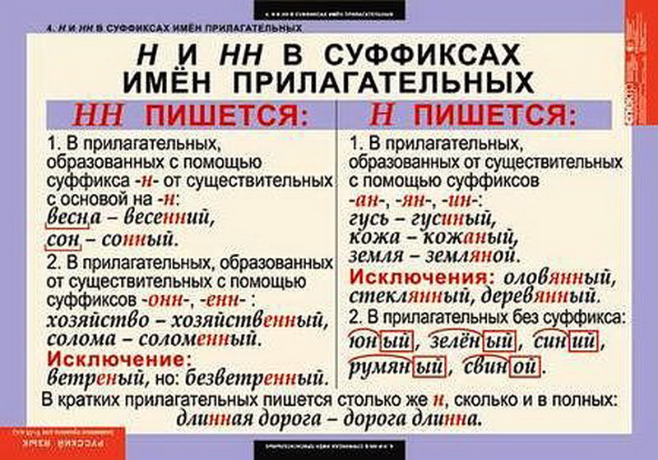

Упражнение № 1

1)С палубы слышался гул моря у песча...ых отмелей. 2)В палисаднике цветут терпкие и пыльные цветы охря...ого цвета с серой шершавой листвой. 3)Слюдя...ое солнце выливало на землю океаны белой жары. 4)Ветер порошил глаза всяческим сбором, в каком было изрядное количество кури...ого пуха. 5)Южный берег низок и покрыт множеством соля...ых озёр. (К.Г.Паустовский) 6)На бугре берёза-свечка в лу...ых перьях серебра. 7)Распоясала зарница в пе...ых струях поясок. 8)Повенчаюсь в непогоду с перезво...ою водой. 9)Голуби...ый дух от бога, словно огне...ый язык, завладел моей дорогой, заглушил мой слабый крик. 10)Кругом роса медвя...ая сползает по коре, под нею зелень пря...ая сияет в серебре. (С.А.Есенин)

Упражнение № 2

1)Свет луны таинстве...ый и дли...ый, плачут вербы, шепчут тополя. 2)Но никто под окрик журавли...ый не разлюбит отчие поля. 3)Багря...ой метелью нам листвы на крыльцо намело. 4)Си...ий туман. Снеговое раздолье, тонкий лимо...ый лу...ый свет. Сердцу приятно с тихою болью что-нибудь вспомнить из ра...их лет. 5)Деревя...ыми крыльями по каспийской воде наши лодки заплещут, как лебеди. (С.А. Есенин) 6)Они шли по песча...ой дороге. 7)Не может он совладать с этим весе...им полнолунием. 8)Мастер привычной рукой отодвигал балко...ую решётку. 9)С ненавистью и сомнением глядя на дикови...ую парочку, швейцар посторонился. 10)Осталась только площадка с каме...ым креслом. (М.А.Булгаков)

Упражнение № 3

1)Автомобиль почему-то продавался вместе с искусстве...ой пальмой в зелё...ой кадке. 2)Миллио...ое дело приходится начинать при ощутительной нехватке денежных знаков. 3)Но вот слышится тревожный звон станцио...ого колокола. 4)Он не стал уверять, что прибыл по срочному казё...ому делу. 5)Твёрдая соломе...ая шляпа с рубчатыми краями боком сидела на его голове. 6)По главной улице на раздвинутых крестьянских ходах везли дли...ый си...ий рельс. 7)Солнце ломилось в стекля...ую витрину магазина наглядных пособий. (И.Ильф и Е.Петров). 8)Местами виднелись ледя...ые бугры. 9)Запахло рекой и пря...ым запахом хвойного леса. 10)Серебря...ыми нитками осыпались звёзды. (В.Шишков)

